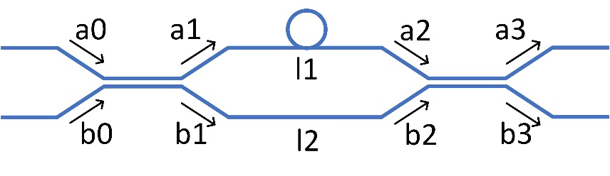

图 1. MZI光场示意图

假设我们有如上MZI，两臂的长度分别是l1和l2。

对于此系统，可从左到右进行传输矩阵的推演；

首先有 :

$$\begin{aligned}\left[\begin{matrix}a1 \\ b1\end{matrix}\right]=T_{dc}\left[\begin{matrix}a0 \\ b0\end{matrix}\right]\#\left(1\right)\end{aligned}$$

**注意，此时， $T_{dc}$ 应为**(见Eq. 2-11, “Design and Characterization of a Dumbbell Micro-Ring Resonator Reflector”, Han Yun, Master Thesis, UBC)

$$\begin{aligned}T_{dc}=\left[\begin{matrix}t & -jk \\ -jk & t\end{matrix}\right]\#\left(2\right)\end{aligned}$$

**注意：对于3dB （1：1）的DC耦合器， $k=t=\sqrt{0.5}$, 不是 $k=t=0.5$!**

之后，利用均匀波导的传输矩阵, 可将 $\left[\begin{matrix}a2 \\ b2\end{matrix}\right]$ 与 $\left[\begin{matrix}a1 \\ b1\end{matrix}\right]$ 联系在一起：

$$\begin{aligned}\left[\begin{matrix}a2 \\ b2\end{matrix}\right]=P_{L}\left[\begin{matrix}a1 \\ b1\end{matrix}\right]=\left[\begin{matrix}p_{l1} & 0 \\ 0 & p_{l2}\end{matrix}\right]\left[\begin{matrix}a1 \\ b1\end{matrix}\right]\#\left(3\right)\end{aligned}$$

这里， $p_{l}$ 指的是:

$$\begin{aligned}p_{l}=\exp\left(-jβl\right)*\exp\left(-αl\right)\#\left(4\right)\end{aligned}$$

其中 $α$ 为损耗系数。

最后，利用 $T_{dc}$，求解最右边的 $\left[\begin{matrix}a3 \\ b3\end{matrix}\right]$

$$\begin{aligned}\left[\begin{matrix}a3 \\ b3\end{matrix}\right]=T_{dc}\left[\begin{matrix}a2 \\ b2\end{matrix}\right]\#\left(5\right)\end{aligned}$$

这样， $\left[\begin{matrix}a0 \\ b0\end{matrix}\right]$ 与 $\left[\begin{matrix}a3 \\ b3\end{matrix}\right]$ 之间的关系便可写为：

$$\begin{aligned}\left[\begin{matrix}a3 \\ b3\end{matrix}\right]={M_{total}\left[\begin{matrix}a0 \\ b0\end{matrix}\right]=T}_{dc}*P_{L}*T_{dc}\left[\begin{matrix}a0 \\ b0\end{matrix}\right]\#\left(6\right)\end{aligned}$$

最后，可利用 $M_{total}$ 求解出MZI的直通和交叉端口的光谱响应，分别为（假设光从a0打入）：

$$Through= \frac{a3}{a0} ; Cross= \frac{b3}{a0}$$